**ABACA**

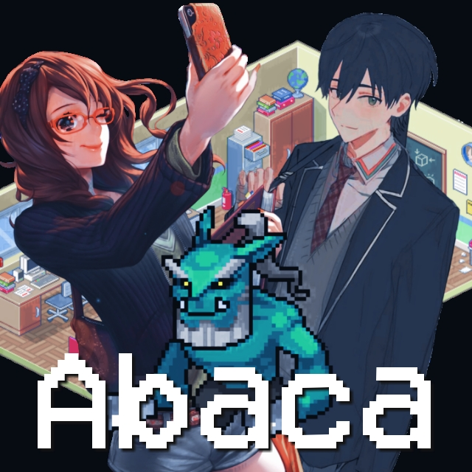

Anissa Ketir

Chloe Makoundou

Clément Rodsphon



Table des matières

1. REGLES DU JEU1
2. ANALYSE DE BESOINS ET RECHERCHES2 à 3
3. **PESENTATION ET DOCUMENTATION DES DEMARCHES ET DU TRAVAIL** **4**
4. INTEGRATION DU TRAVAIL AVEC LE GROUPE5
5. BILAN ET PERSPECTIVES6 à 7

BIBLIOGRAPHIE8

**ANNEXES9**

**Règle du jeu**



Le nouveau jeu de révision du Bac 2019 avec ce jeu vous pourrez approfondir vos connaissances déjà acquise au cours de l’année.

Pour battre l’armée d’ABACA qui vous empêche d’avoir votre bac, vous devez déplacer le personnage afin de sortir de l’état de « non interactivité cérébral » et lorsque vous rencontrez un ABACA, répondez aux questions suivantes en vous appuyant sur vos connaissances sur le baccalauréat. Attention, vos connaissances peuvent être déterminantes pour vos résultats au baccalauréat !

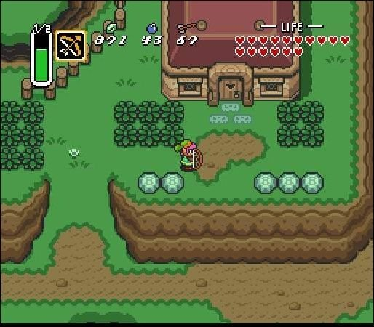**Analyse de besoins recherches d’idées**

* **Cahier des charges**

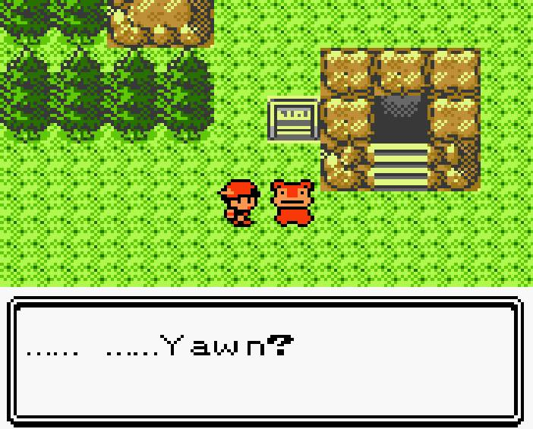Nous avons trouvé notre idées assez rapidement avec le groupe : Nous passons le BAC 2019, alors pourquoi pas crée un jeu qui se baserais sur nos révisions du bac S. Le but est de faire un jeu type Quêtes, Aventure, afin de réviser les notions importantes dans chaque matière du bac S. Nous avons réussis à faire une partie du jeu qui consiste en 3 questions.

Nous nous sommes basés sur les jeux types Pokémon, ou Zelda (Old school version) qui ont marqué notre enfance afin de réaliser notre jeu. Nous nous sommes inspirés des QCM que donne Monsieur Ravenel en classe ou sur pronote.



* **Langage et matériel utilisés :**

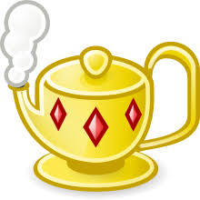Nous avons utilisé un langage C avec le logiciel « Geany » le tout réunis dans une « Virtual box VM Oracle » ubuntu.

* **Planning et Taches**

|  |  |  |
| --- | --- | --- |
| Anissa | Chloé | Clément |
| Création du menu + règles  Création de la map (le décor)  Introduction du jeu (video) | *QCU (Question à choix unique)*  *Création du logo*  *+ apparition du monstre ABACA et changement du jeu lorsque l’utilisateur à gagner* | Déplacement du personnage et choix du personnage avant le jeu  Trouver le nom |

* **Mes taches**

1. *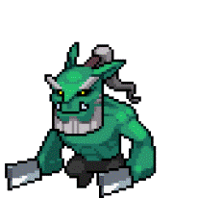Apparition du monstre Abaca*

Figure : ABACA

Cela consistait à faire apparaitre le personnage nommée abaca pour commencer à répondre à la question.

1. *QCU*

Les questions sont basées sur les cours des professeurs du lycée, cela

Consiste à les afficher et permettre au futur bachelier de répondre pour réviser.

1. *Initialisation des questions*

Changer la map pour continuer le jeu si et seulement si l’utilisateur à gagner.

* **Moyens de communication**

Afin de communiquer, nous avons un groupe whatsapp, et nous communiquons également par mail et un drive nommé « ISN » accessible par lien par les membres du groupe. Mais nous avions aussi organisé des rendez-vous à la bibliothèque.

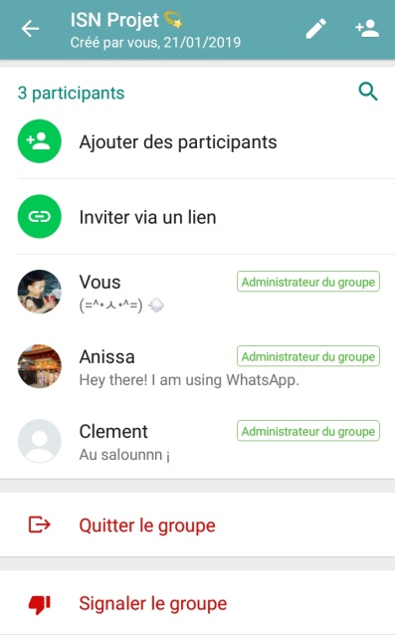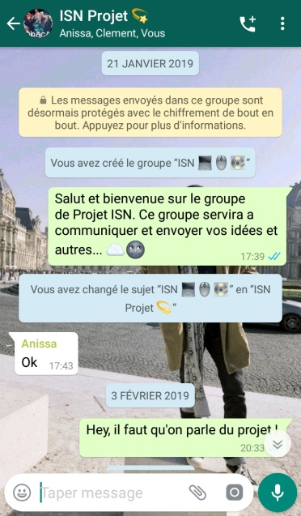

Figure : Groupe Whatsapp crée par moi

**Présentation et documentation des démarches et du travail**

Afin de mener à bien le projet, j’ai du m’occuper de faire la base du jeu qui consistais à faire les questions. Pour cela, je me suis appuyé sur les TP effectué en cours.

Les TP sur les dessins de rectangle, l’apparition d’image mais également

Grâce à mes cours de Maths, D’SVT ou de physique chimie. J’ai du chercher les questions et les réponses que j’ai retranscrit sous forme de QCU (Questions à choix unique) en langage C.

* **difficultés rencontrées et erreurs m’ont fait apprendre**

Les difficultés rencontrées sont principalement la logique du code. En effet il a fallut chercher pour arranger la structure qui consistais à montrer les questions mais également le déclencheur de la question qui n’est d’autre que l’Abaca. Les fonctions et les boucles m’ont paru difficiles. Il y a aussi la communication avec le groupe qui n’a pas été tout le temps joignable au bon moment. Nous pouvons ajouter aussi le manque de temps d’effectuer le projet, nous aurions du mieux gérer notre temps.

Les erreurs que j’ai rencontré et qui m’ont bloqués sont des erreurs du débutant comme oublier des points virgules, oublier des accolades qui me faisait souvent douter sur la structure de mon code effectué. Mais pas seulement : il y a aussi le faite de tout faire d’un coup sans compiler ce qui me donnait plein d’erreurs à gérer en même temps.

**Intégration du travail avec le groupe**

Puisque ma partie était le cœur du jeu, ce sont les membres du groupe qui ont du intégrer leur bout de codes dans le mien.

Voici ce que mon code donne dans le jeu :

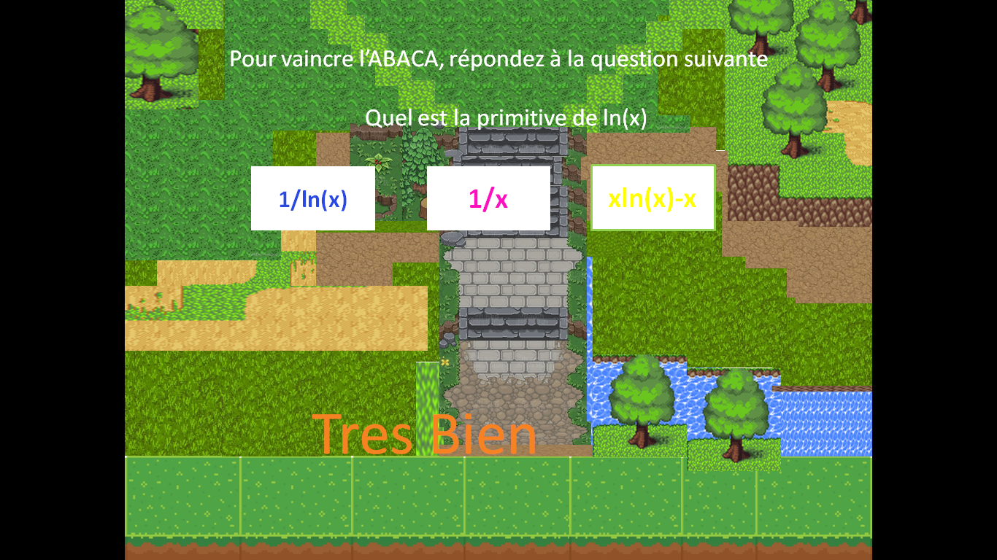

Figure : QCU

**Bilan et perspectives**

* **Développements**

En résumé, nous avons mené à bien notre projet, avec certaine difficulté rencontré au niveau de l’organisation et des erreurs rencontré.

* **Améliorations du projet**

Ainsi, nous avons pensé à améliorer notre jeu, sur la partie du menu. En effet, il aurait été plus judicieux de mettre un choix de niveau de type BAC S, BAC ES, ou bien même BAC L. Et un niveau Facile, Moyen et, difficile pour tester les compétences du futur bachelier.

Sur la partie des personnages, ça aurait été amusant d’ajouter plusieurs personnages selon les goûts de l’utilisateur avec plusieurs personnages. Et l’introduction qu’Anissa à effectuer

Sur la partie des jeux, on pourrait allonger le temps de jeux en rajoutant plusieurs questions qui ne lieront pas seulement les matières scientifiques pour le bac S mais également les matières littéraires comme l’anglais, la philosophie, ou l’histoire. Et aussi le rallonger avec l’ajout de vie et non un retour vers le menu si on perd (ce qui peut frustrer l’utilisateur mais nécessaires pour qu’il apprenne et qu’il ait envie de recommencer le jeu pour bien apprendre). On peu ajouter également une animation du personnage pour qu’il marche et non glisse.

Et pourquoi ne pas faire juste une version Labolycée qui concernerait seulement la physique-chimie et ainsi collaborer avec Monsieur Morazzani et Mr. Clément.

* **Projet et travail en équipe à apporté**

Le projet m’a vraiment donné envie de continuer sur une voie informatique pour les études supérieur, j’ai pu observer qu’avec des idées on peut les transformer afin d’en faire un programme qui peut servir à plusieurs personnes. Le travail en équipe m’a montré que j’étais capable de travailler en équipe et guider une équipe, un planning, et un projet ce qui est nécessaire pour mener à bien un projet.

* **Diffusion du jeu ?**

J’ai pensé à diffuser notre idée sur ponote ou le site du lycée.

* **Le Labo lycée ? Une version physique-chimie**

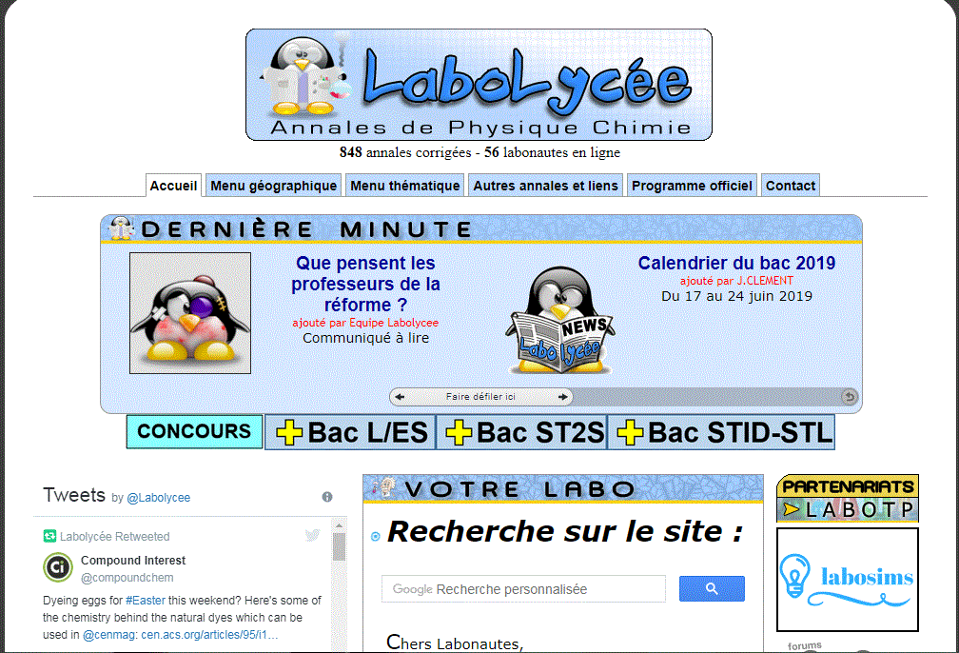

Figure : Le site LaboLycée

**Bibliographie**

Livre et ressources papiers :

Livre C HOW TO PROGRAM prentice-Hall International Editions: pour nous aider par rapport aux structures des boucles “if”

Livre Le Langage C : 2e édition Prentice Hall MASSON

TP d’ISN 1 jusqu'à 9, et Ressources données par le professeur : pour nous inspirer afin de crée le code et ainsi reutiliser ce que nous avons appris

Cours de Madame Dini, Madame Sepieter et Madame Gloagen : afin de réaliser les questions

Sites :

<https://openclassrooms.com/fr/courses/19980-apprenez-a-programmer-en-c> : pour effectuer le code en générale

<http://mentalfloss.com/article/56231/15-things-we-miss-about-old-school-gaming> : pour avoir une idée du formal du jeux

<https://www.youtube.com/watch?v=xTfkB5Zkogw> : première idée de format pour notre jeu et une possible idée de rajouter une musique de fond.

<https://fr.wikipedia.org/wiki/Abaca> : pour trouver le nom du projet

<http://pixelartmaker.com/gallery> : pour trouver nos images de personnages et de map

<http://labolycee.org/menuthem.php> notre (potentiel) diffuseur

**Annexes**